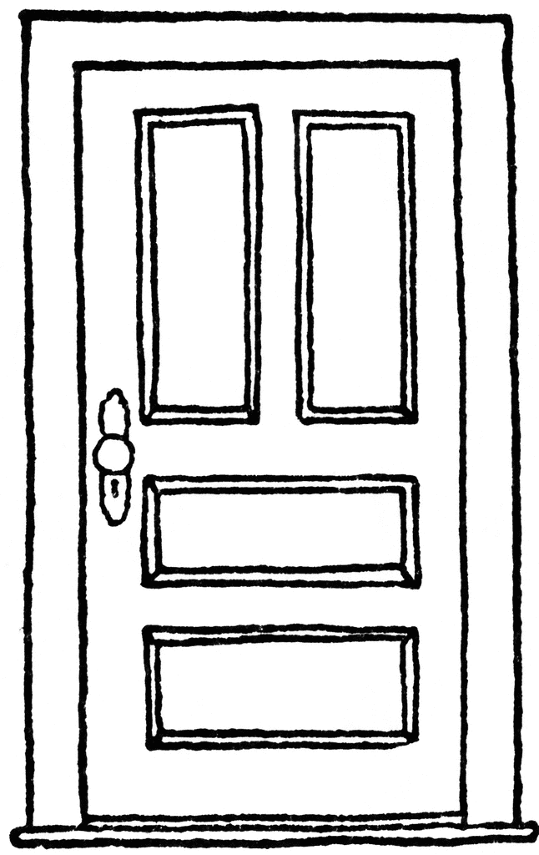

**משחק כיבוי השריפה**

**3**

**2**

**1**

אתם אומרים והילדים עונים:

הורים: הצילו, הצילו!

ילד/ה: מה קרה?

הורים: פרצה שריפה!

ילד/ה: איפה?, איפה?

בקומה ה-_____ בטור ה-____

הילד: מזהה את המשבצת וקורא את המילה וכך מכבה את השריפה.

תוכלו לעורר מוטיבציה ע"י כך שתניחו שוקולד צי'פס או כל דבר אחר על המילה שהילד קרא ובסיום קריאת כל המילים יזכה בכולם.

בָּחַר

נָהָר

נָחָל

קָנְתָה

לָקְחָה

לָקַח

שָׁרָה

בַּנָנָה

שַׁבָּת

שָׁרַק

נָחָשׁ

לָנָה

חַנָה

חָלָשׁ

בָּרָק

חַלָה

**6**

**5**

**4**

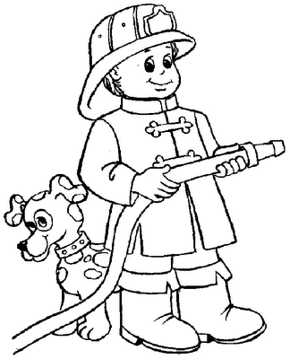

**3**

**2**

**1**